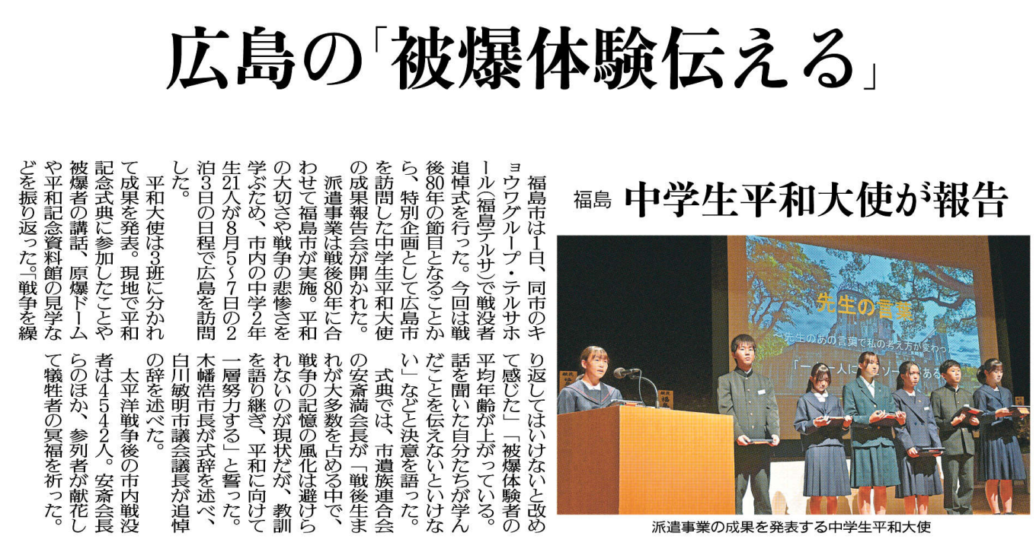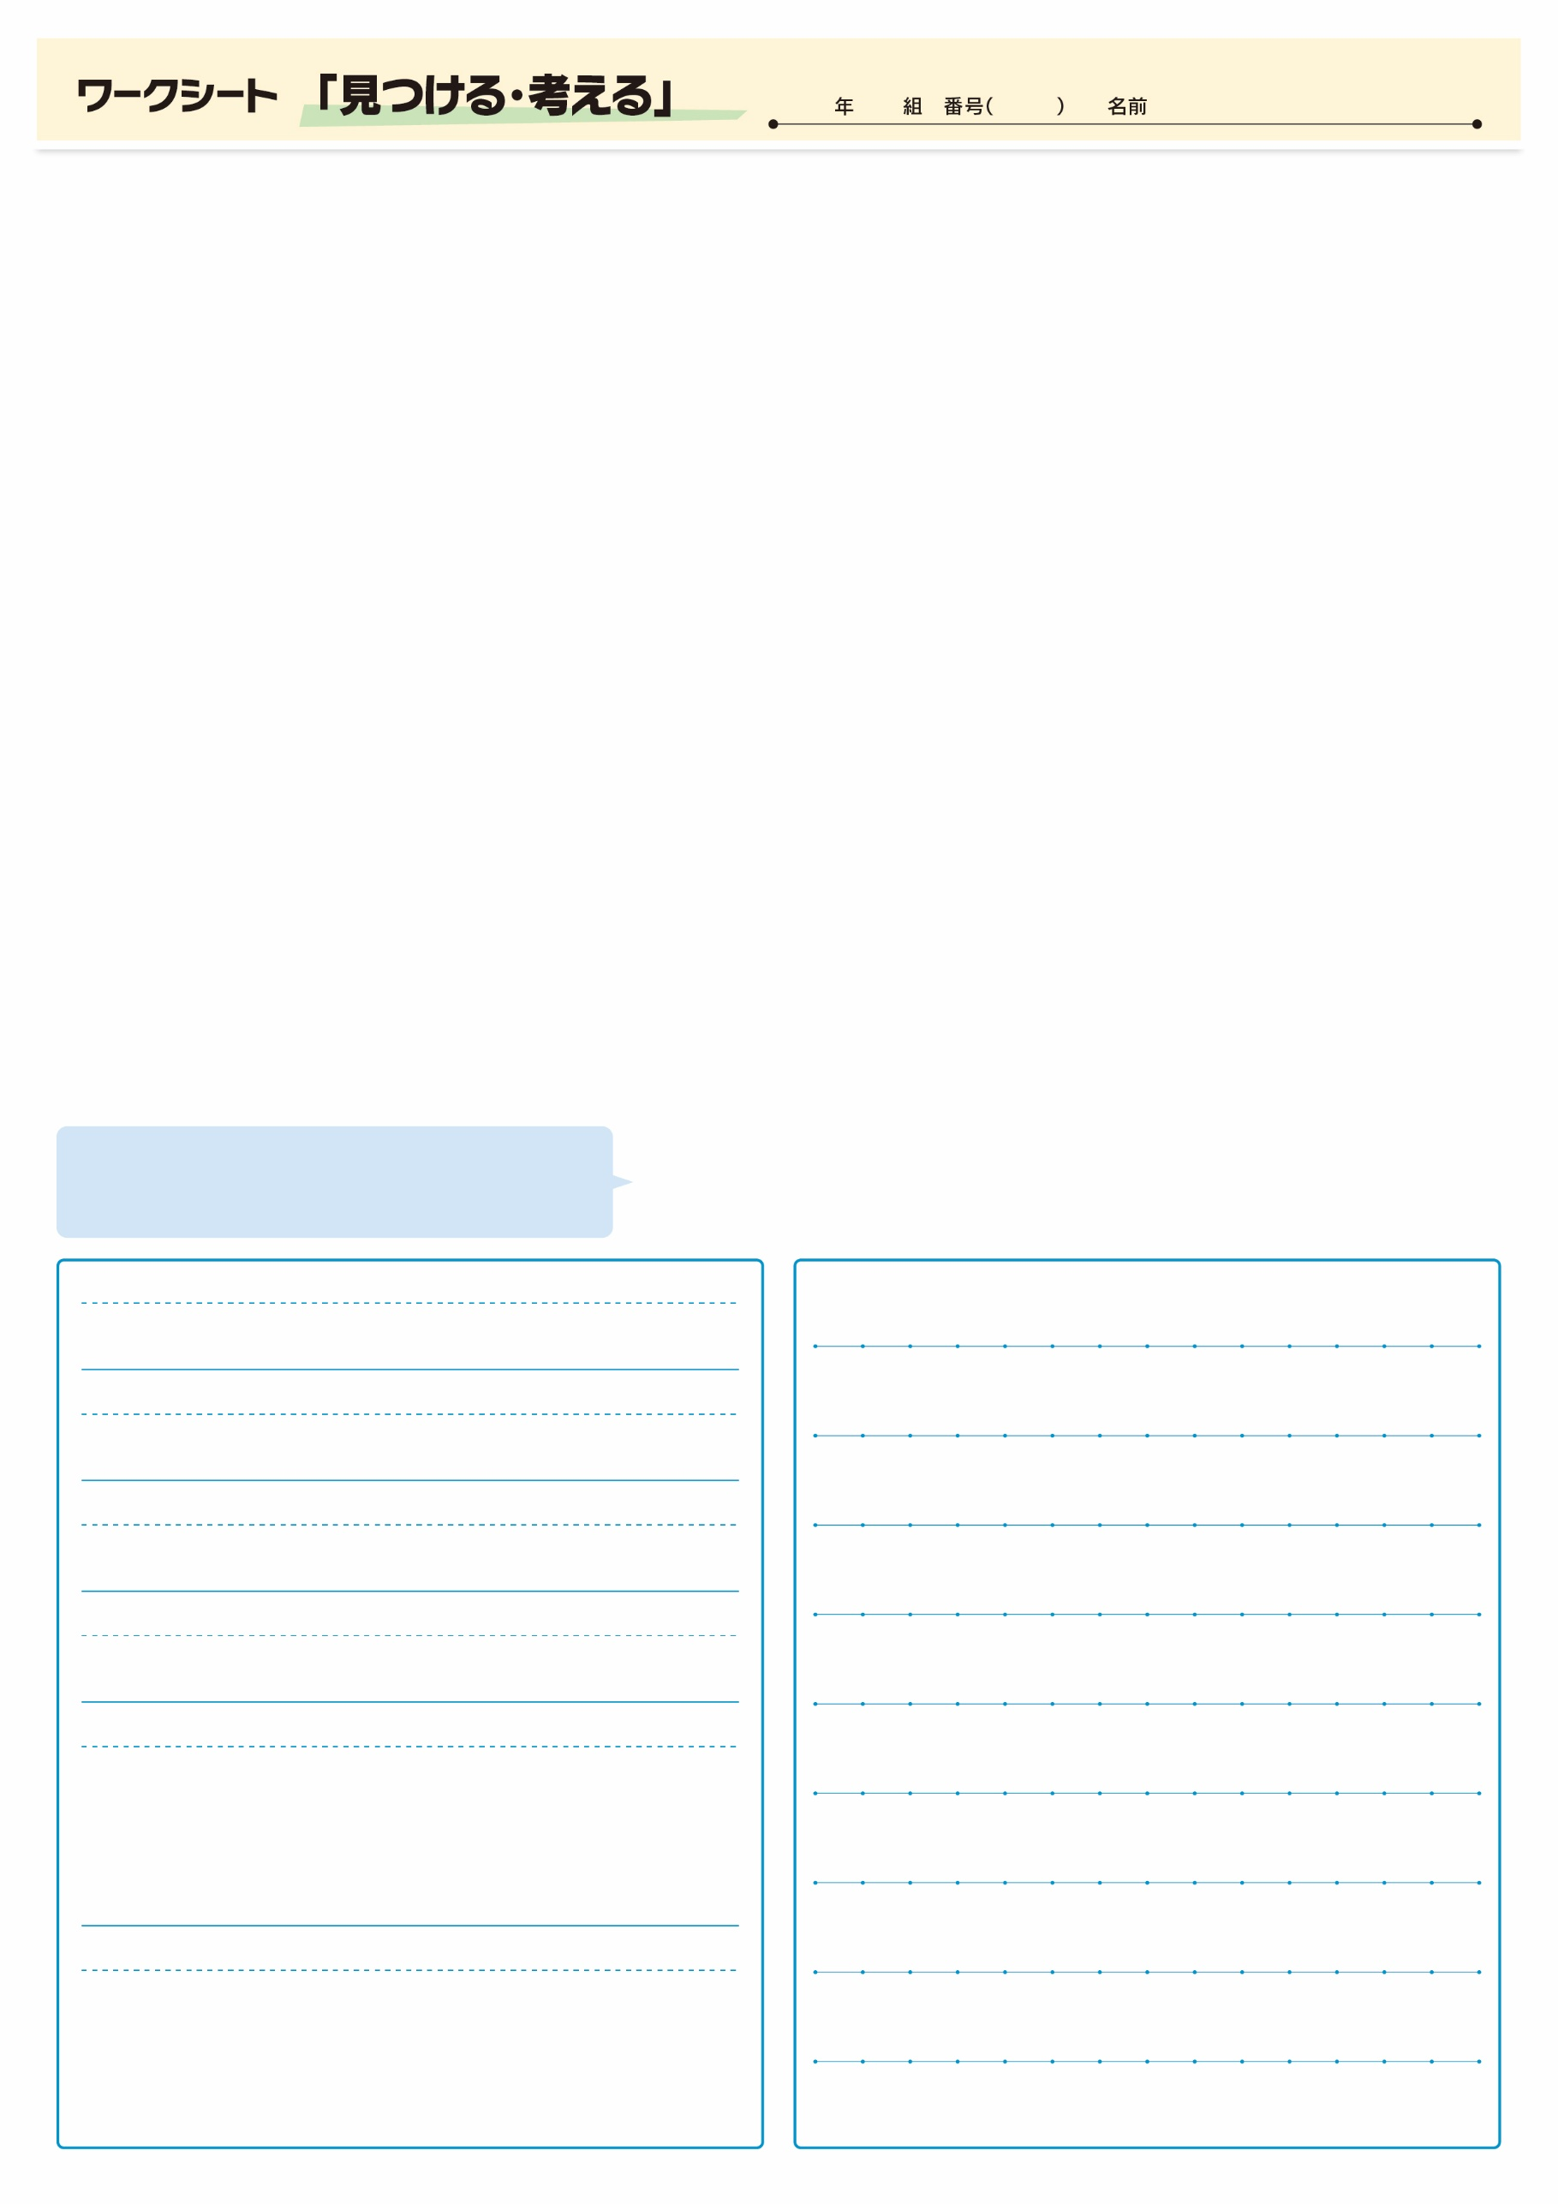

（When)いつ？

（Why)なぜ？

（How)報告会はどのように？

（What)何を？

（Who)誰が？

（Where)どこで？

記事を読んだ感想や意見を書いてみよう。

▲10月 7日 福島民友新聞掲載

**㉙**

福島市のホームページで参加報告書を読むことができるので、ぜひ、お家の人と読んでみてはいかがですか？